358. Два металлических шарика радиусами R1=5 см и R2 = 10 см имеют заряды Q1 = 40 нКл и
Q2=–20нКл соответственно. Найти энергию W, которая выделится при разряде, если шары соединить проводником.

R1 = 5 см  R2 = 10 см  Q1=40 нКл  Q2=–20нКл | Выделившаяся энергия равна A=I×U×T, где I – сила прошедшего тока, U - разность потенциалов, T – время разряда.  С другой стороны произведение тока на время равно общему количеству прошедшего через проводник заряда. Поэтому I×U=ΔQ и тогда A=U×ΔQ.  Заряд на первом шарике Q1, а на втором Q2. После их соединения их общий заряд стал Q=Q1+Q2, и тогда на каждом из них заряд равен 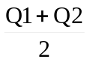. Поэтому изменение заряда равно 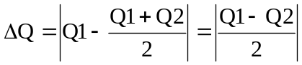.  Разность потенциалов между шариками равна φ=φ1–φ2=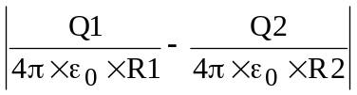.  Поэтому искомая энергия равна  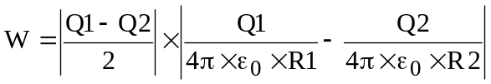.  Подставляем числа (переводя одновременно все величины в систему СИ).
W= ?

=2,7×10⁻⁴Дж=270мкДж.

